PREVIO (0,1 punto) Crea una carpeta con tu nombre, donde colocar vuestros ejercicios y posteriormente subirla a AEDUCAR.

- (2,9 puntos) Realizar un programa en JavaScript, que realice las siguientes tareas:
- Solicitar 2 números aleatorios, uno de detrás del otro. El servidor tardara entre 1 y 2 segundos, en devolver un numero entre 1 y 100.
Para solicitar el numero el numero la llamada será:

http://192.168.50.120:8069/aleatorioretardo

- No se puede usar Promise.all.
- Al abrir la página, solicitar el usuario la ip del servidor, comprobando que el formato es correcto:
Podéis usar este regex:

const ipv4Regex = /^((25[0-5]|2[0-4][0-9]|?[0-9][0-9]?)(\.)){3}(25[0-5]|2[0-4][0-9]|?[0-9][0-9]?)$/;

Valoración:
- (1) Realiza una comprobación de la ip.
- (0,4) Lee los 2 números.
- (0,75 puntos) Procesa la respuesta y muestra el resultado.
- (0,75 puntos) Los muestra en el DOM.

- (3 puntos) Al pulsar un botón, leer los usuarios desde una web y mostrarlos en una lista.
- La pagina desde la que se descargan los datos es:
https://jsonplaceholder.typicode.com/users
- Para leer el json se descarga como objeto, trabajarlo como objeto, para leer un objeto se puede hacer así.
li.textContent = `${usuario.name} - ${usuario.email}`;
Solución

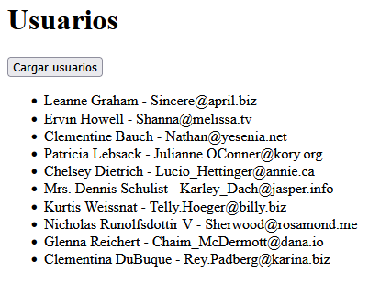

Valoración:
- (0,75) Al pulsar un botón, descarga el json.
- (0,75) Recorrer el json de objetos.
- (1 punto) Rellenar la lista con los usuarios, con el nombre de usuario y el email.
- (0,5 puntos) Evitar cargar varias veces los usuarios.

- (3.25 puntos) Realizar un programa en JavaScript, que realice las siguientes tareas:
- Basándose en la práctica resuelta 2-rickandmorty, al pulsar en un personaje cree a ese personaje como socio de nuestra aplicación.
- Para añadir al usuario, necesario 3 campos, El dni que será solicitado al usuario, el nombre será el personaje que pulsemos, y un apellido que puede ser constante (es necesario ese campo, sino dará un error).
La solicitud post será a:

http://192.168.50.120:8069/socio?data={"dni":"3", "nombre":"Pascual","apellidos":"Garcia"}

Los campos serán dni, nombre y apellidos, todos en minúsculas.
- Los 3 campos tienen que tener valor antes de lanzarlos al servidor, sino mostrar error con los campos que faltan:

- Si el dni ya existe da un error, mostrar un alert indicando que ya existe ese error.

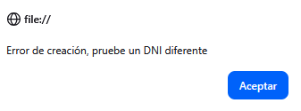

Valoración:
- (0,5) Modificación de la practica 2-rickandmorty, para saber donde va nuestro código.
- (0,25) Solicitud del dni.
- (1) Introduce los datos en el servidor.
- (1,5) En caso de error mostrar, asumiremos que el dni esta repetido, mostrar un error por pantalla.
- (0,75 puntos) ¿Que hace este programa? ¿Qué se mostrará en pantalla? ¿a qué se debe?

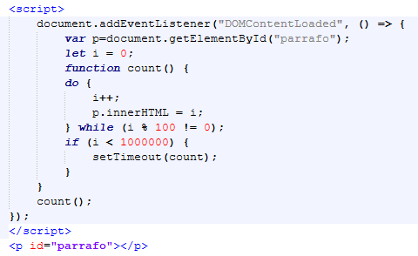
El programa inicia un contador al cargar la página y, dentro de un bucle muy rápido, incrementa la variable i hasta llegar a un múltiplo de 100, actualizando el contenido del párrafo, por lo que en pantalla solo se verán números que avanzan de 100 en 100 hasta llegar a 1.000.000, debido a que el navegador solo alcanza a mostrar el último valor del bucle antes de cada pausa hecha con setTimeout.

